**ГОСУДАРСТВЕННОЕ ОБРАЗОВАТЕЛЬНОЕ УЧРЕЖДЕНИЕ**

**ВЫСШЕГО ПРОФЕССИОНАЛЬНОГО ОБРАЗОВАНИЯ**

**"ДОНЕЦКИЙ НАЦИОНАЛЬНЫЙ ТЕХНИЧЕСКИЙ УНИВЕРСИТЕТ"**

Лабораторная работа № 4

Проверил: Выполнил:

проф. каф. ПИ ст. гр. ПИ-18б

Судаков С.Н. Моргунов А.Г.

____.____.2021г. ____.____.2021г.

асс. каф. ПИ

Московченко А.В.

____.____.2021г.

Донецк – 2021

**Задание к лабораторной работе**

1. Составить программу интерполирования заданной **табличной функции** (таблица 1) по формулам согласно варианту.
2. С помощью функции получить полином и сравнить с полученным в п.1
3. Построить графики (на одном рисунке) полученных функций и нанести на них начальные значения из таблицы.
4. По **аналитически заданной** функции (таблица 2) сформировать регулярную таблицу узлов (необходимо, чтобы величина интервала не превышала 1). Написать программу оценки погрешности интерполяции **аналитически заданной** функции. Определить максимальное расхождение.
5. Для функции из п.4. расположить то же количество узлов с помощью соотношения Чебышева. Повторить ту же последовательность, что и в п.4. до получения функции погрешности. Сравнить расхождения, полученные двумя способами.

**Выполнение**

1. Составить программу интерполирования заданной **табличной функции** (таблица 1) по формулам согласно варианту.

| № |  | 1 | 2 | 3 | 4 | 5 |  |
| --- | --- | --- | --- | --- | --- | --- | --- |
| 11 | Xi | 0,4 | 0,6 | 0,8 | 1 | 1,2 | Лагранжа |
|  | Yi | 0,5 | 1,375 | 1,50 | 1,75 | 1,625 |  |

Описание формулы Лагранжа и ввод данной в варианте информации

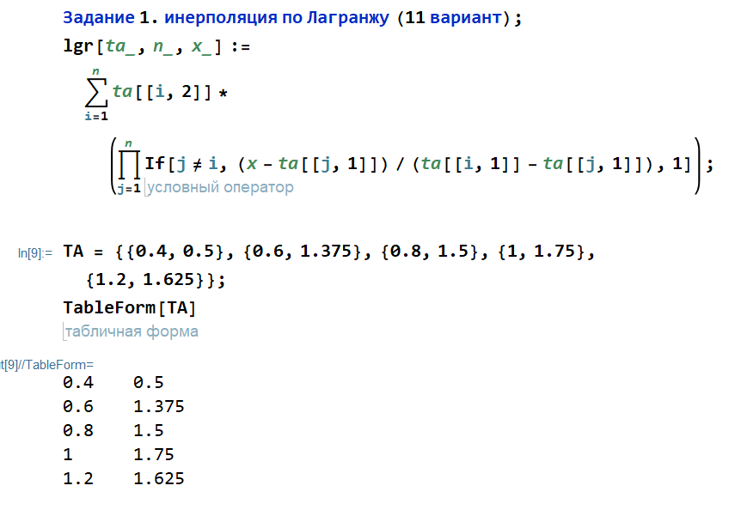

Получение полинома Лагранжа и его сокращение

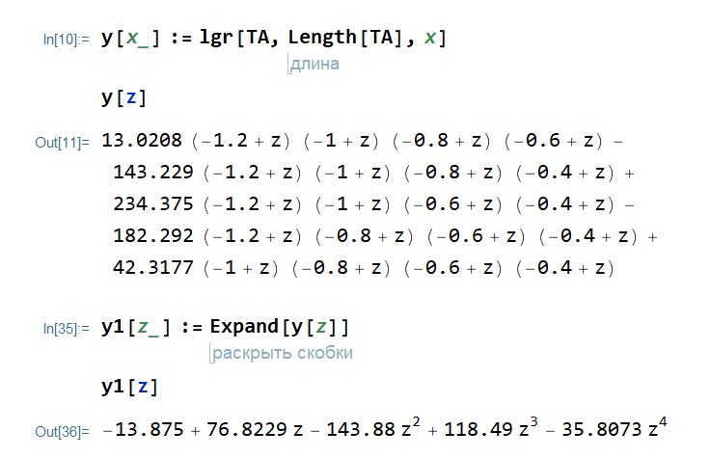

2. С помощью функции получить полином и сравнить с полученным в п.1

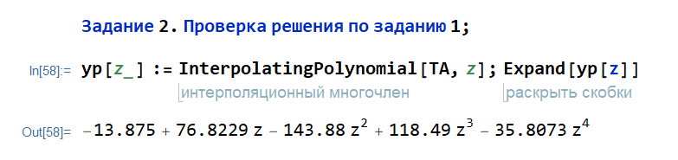

3. Построить графики (на одном рисунке) полученных функций и нанести на них начальные значения из таблицы.

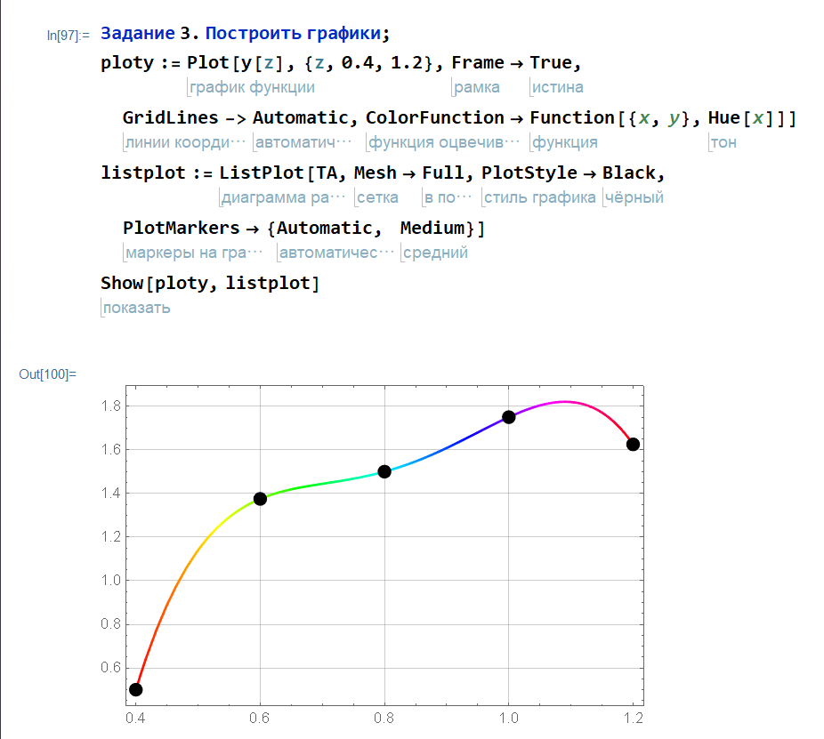

4. По **аналитически заданной** функции (таблица 2) сформировать регулярную таблицу узлов (необходимо, чтобы величина интервала не превышала 1). Написать программу оценки погрешности интерполяции **аналитически заданной** функции. Определить максимальное расхождение

Аналитически заданная функция



Ввод заданной функции и поиск производной 5го порядка

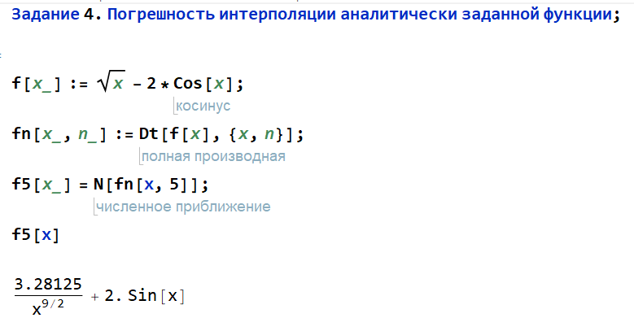

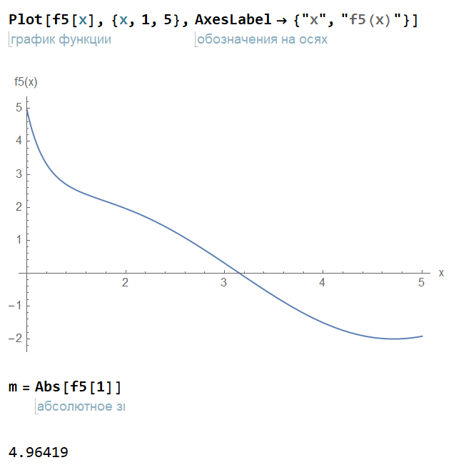

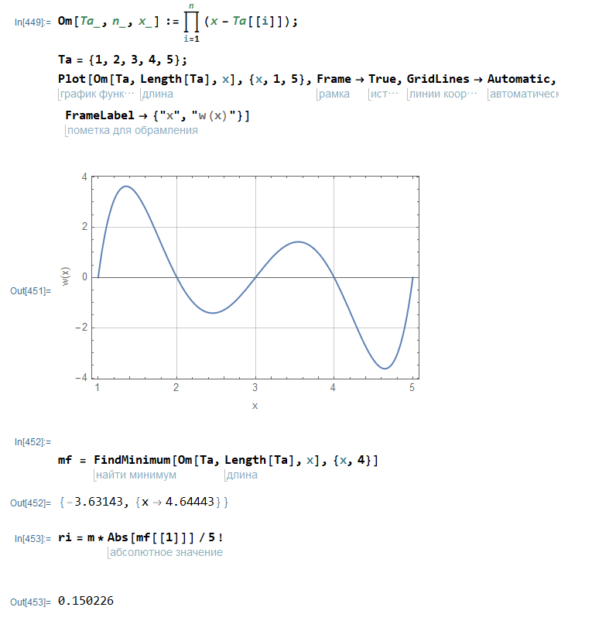

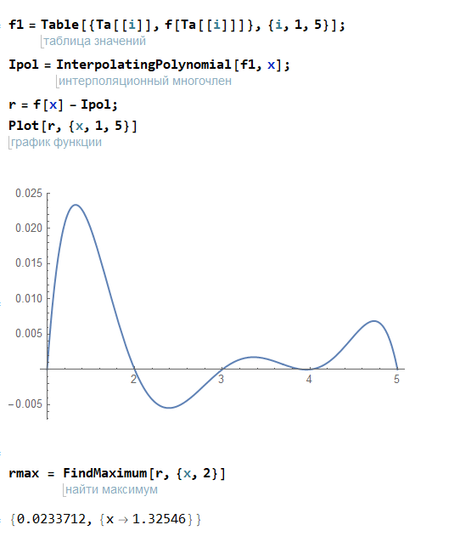

5. Для функции из п.4. расположить то же количество узлов с помощью соотношения Чебышева. Повторить ту же последовательность, что и в п.4. до получения функции погрешности. Сравнить расхождения, полученные двумя способами.

